Раздел Электростатика |  | ШКОЛА: КГУ ООШ с.Бирсуат Жаркаинский р/н Акмолинская обл.РК
ФИО педагога |  | Кенжегулов Куатбек Алимжанович ПРЕДМЕТ «Физика -8»
Дата |  | 10.12.20214г
Класс 8 |  | Количество присутствующих: |  | отсутствующих:
Тема урока |  | Электрическое поле, напряженность электрического поля
Цели обучения, которые достигаются на данном уроке (ссылка на учебную программу) |  | 8.4.1.7 рассчитывать силу, действующую на заряд в однородном электростатическом поле;  8.4.1.8 изображать графически электрическое поле посредством силовых линий;
Цель урока |  | Все учащиеся смогут:  объяснять физический смысл понятия электрическое поле и определять его силовую характеристику  Большинство учащихся будут уметь:  : ввести понятие напряжения и познакомить учащихся с единицей измерения напряжения.Побуждать учащихся к преодолению трудностей в процессе умственной деятельности, воспитать интерес к физике  Некоторые учащиеся смогут:  научить применять формулу в решении задач на расчёт напряжённости.
Ход урока

Этапы урока | Деятельность учителя |  | Деятельность обучающихся |  | Оценивание | Ресурсы
 | Организационный момент  Цель этапа: Приветствует учащихся, проверяет готовность к уроку, желает успеха. Для создания психологической атмосферы Ученики поочередно касаются одноименных пальцев рук своего соседа, начиная с больших пальцев и говорят:  желаю (соприкасаются большими пальцами);  здоровья (указательным)  успеха (средними);  во всём (безымянными);  и везде (мизинцами).  Здравствуйте! (прикосновение всей ладонью).  Проверка пройденного материала. С помощью метода «Толстые и тонкие вопросы»осуществляет проверку знаний учащихся.  1.Что значит: тело наэлектризовано?  2. Сколько видов электрического заряда существует и как они взаимодействуют?  3.Какой прибор только фиксирует наличие заряда, а кокой измеряет количество электричества?  4.Закон Кулона, формулировка.  5. Как называется наименьшая частица электричества?  5. Чему численно равно ее значение?  6. Кто предложил правильную модель строения атома?  7. Что из себя представляет планетарная модель атома?  8. Понятие иона. |  | Настраиваются на положительный настрой урока.  Посмотрите друг на друга – улыбнитесь! |  |  | презентации
Изучение нового материала | Сообщение учащихся  Взаимодействие зарядов по закону Кулона является экспериментально установленным фактом. Однако не раскрывает физической картины самого процесса взаимодействия. И не отвечает на вопрос, каким путем осуществляется действие одного заряда на другой.  Эксперимент 1  Не касаясь электроскопа, подносят заряженную эбонитовую палочку, наблюдаем отклонение стрелки от вертикального положения  — Что происходит? (Контакта нет, но стрелка отклонилась от вертикали.) Так происходит взаимодействие на расстоянии. Может дело в воздухе, который находится между телами?  Эксперимент 2  Заряженные электроны помещают под колокол воздушного насоса. Воздух выкачивают. В безвоздушном пространстве электрон по-прежнему заряжен.  — Какой можно сделать вывод? (Во взаимодействии воздух не участвует.)  Рассматриваем, как происходит механическое действие тел друг на друга. Например:  - Буксировка автомобиля другим автомобилем: через третье тело – трос.  - Воздействие звука на барабанную перепонку: через третье тело – воздух.  Вопрос. Как же передаются воздействия одного заряженного тела на другое? Воздух, окружающий эти тела, посредником быть не может, так как электрическое взаимодействие происходит и в вакууме.  Проверка кроссворда (рис.2)  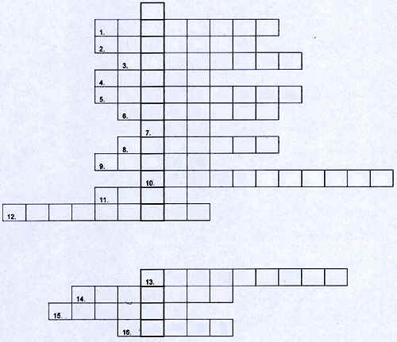  Рис. 2  Вопросы:  - Маленькая масса (молекула).  - Кинетическая, внутренняя, потенциальная… (энергия).  - Величина, которую на Руси измеряли в верстах в час (скорость).  - Элемент периодической таблицы Менделеева под номером три (литий).  - Прибор для измерения температуры (термометр).  - Тепловой процесс, интенсивное испарение жидкости по всему объему (кипение).  - Единица измерения времени (час).  - Создатель температурной шкалы (Цельсий).  - Мера инертности и гравитации (масса).  - Тепловой процесс, переход из газообразного состояния в жидкое (конденсация).  - Составляющий молекулы (атом).  - …внутреннего сгорания (двигатель).  - Процесс обратный кристаллизации (плавление).  - Первый химический элемент (водород).  - Единица измерения количества теплоты (джоуль).  - Один из примеров конвекции воздуха в огромных масштабах (ветер).  Ключевое слово ЭЛЕКТРИЧЕСКОЕ ПОЛЕ  Итак, тема урока: ЭЛЕКТРИЧЕСКОЕ ПОЛЕ  Фарадей дал следующее объяснение:  Вокруг каждого электрического заряда всегда существует электрическое поле. Определение .Электрическое поле — материальный объект, непрерывный в пространстве и способный действовать на другие электрические заряды.  Взаимодействие электрических зарядов есть результат действия поля заряженных тел.  Определение. Физическая величина, равная отношению силы F, с которой электрическое поле действует на пробный заряд q, к значению этого заряда, называется напряженностью электрического поля и обозначается Е.  Е=F/q Н/Кл.  Напряженность имеет направление: выходят линии напряженности из положительного заряда и входят в отрицательный заряд. Напряженность поля точечного заряда определяется по формуле:  Е = к*(q/εr²)  Опыт показывает, что если на электрический заряд q действуют одновременно электрические поля нескольких источников, то результирующая сила оказывается равной сумме, действующей со стороны каждого поля в отдельности. Эту сумму называют суперпозицией электрических полей.  Работа в парах.  Блиц-опрос  - Как вы понимаете, что такое электрическое поле?  - Какими свойствами обладает электрическое поле?  Как можно представить электрическое поле?  - Что такое напряженность электрического поля?  - Как взаимодействуют стекло и шелк, наэлектризованные друг о друга?  - Что является единицей измерения напряженности?  ТЕСТ  Индвидуальное работа Решите задачи  1. На заряд Кл в некоторой точке электрического поля действует сила 0,015Н. Определить напряжённость поля в этой точке.  4. Определите величину точечного заряда, если в однородном электрическом поле напряженностью 100 В/м на него действует сила 25 Н.  3. Определите напряженность (МВ/м) электрического поля, создаваемого точечным зарядом q=-80 нКл на расстоянии 1 см от него.  2. С какой силой электрическое поле Земли, напряженность которого 130Н/Кл, действует на электроны, находящиеся в этом поле, е=-1,6*10⁻¹⁹Кл  Работа у доски  На доске нарисованы рисунки взаимодействия зарядов (рис. 1). Необходимо определить знак шарика со знаком вопроса.  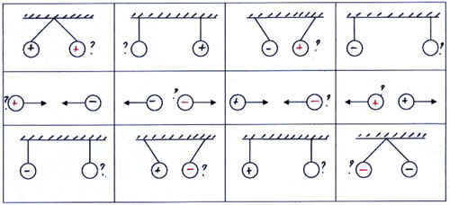 |  | Устно отвечают на вопросы, с объяснением.  Находит ошибки в примерах  Каждая группа читает свой параграф, выбирает и предоставляет ключевую информацию из изученного материала.  Ученики показывают умение обосновывать свое понимание  Запись в тетради тему урока  Работатаю по парно дополняет друг друга  Работа у доски краткий ответ решения с тетради |  | Стратегия  «Верно - не верно»  Словесная оценка учителя.  Взаимооценивание  Взаимооценивание  Устная похвала  Оценка учителя | Доклады  Доска  Рабочая лист  Интернет ресурсы  Сборник задачи Рымкеевич.
Подведение итогов урока (5 мин) | Дом.задание повторить Вопросы для повторения  1. Что такое электрическое поле?  2. Назовите основные свойства электрического поля?  3. Какое поле называется электрическим?  4. Что называется напряженностью электрического поля?  5. Чему равна напряженность электрического поля?  6. Как определить напряженность поля точечного зарядя?  7. Какое электрическое поле называется однородным?  Рефлексия |  | Записывают д.з. в дневники |  | Самооценивание | Рефлексивный лист, стикеры

